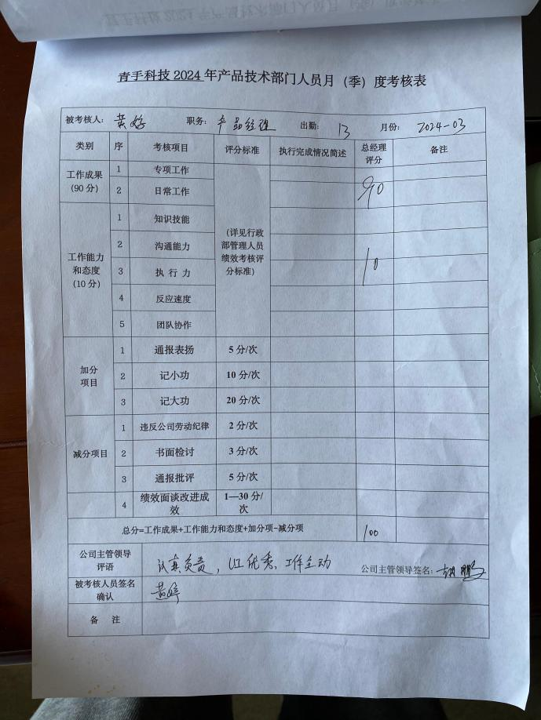

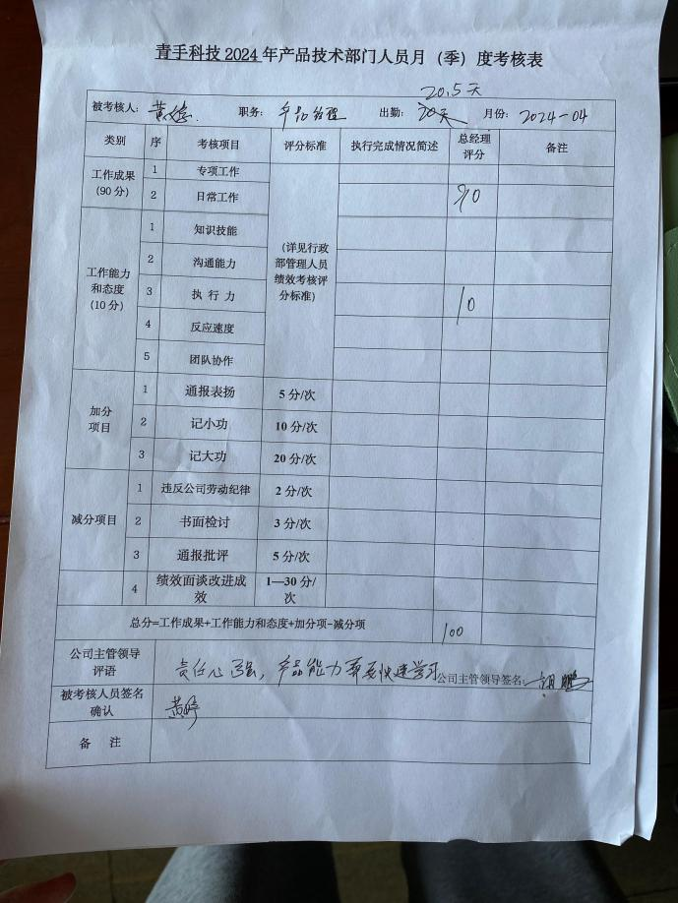

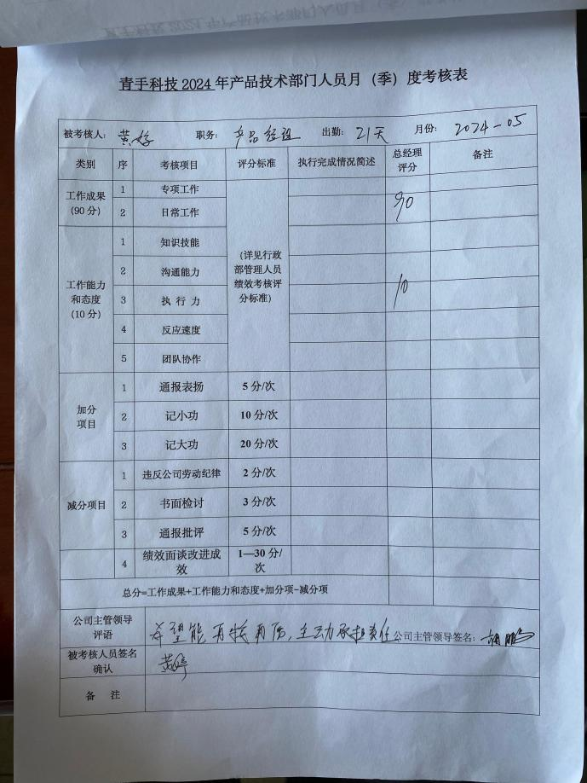

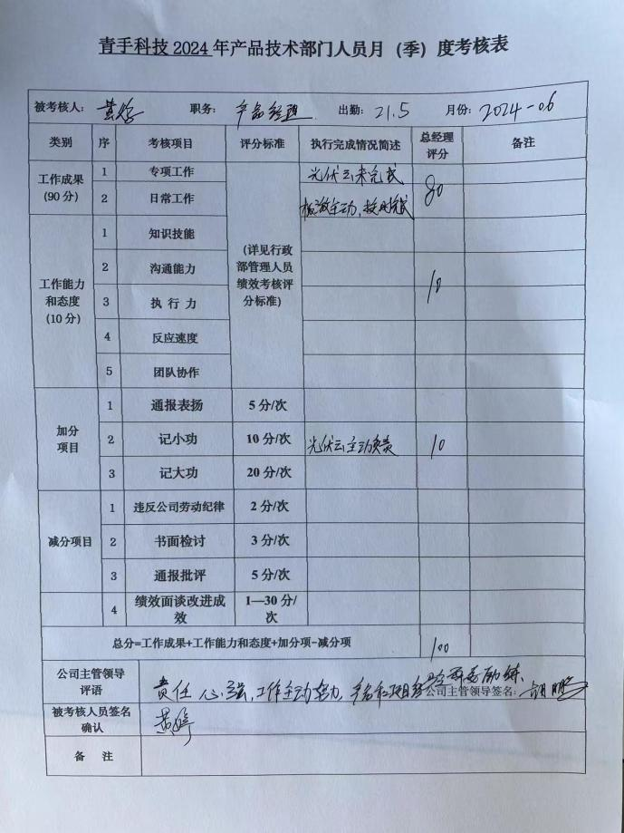

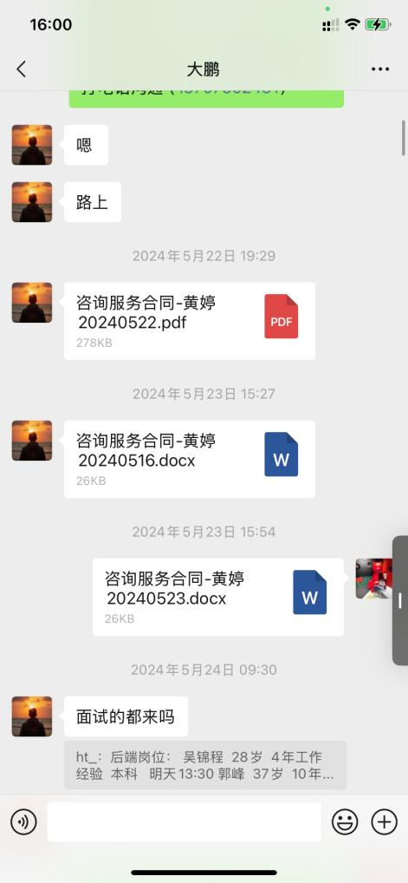

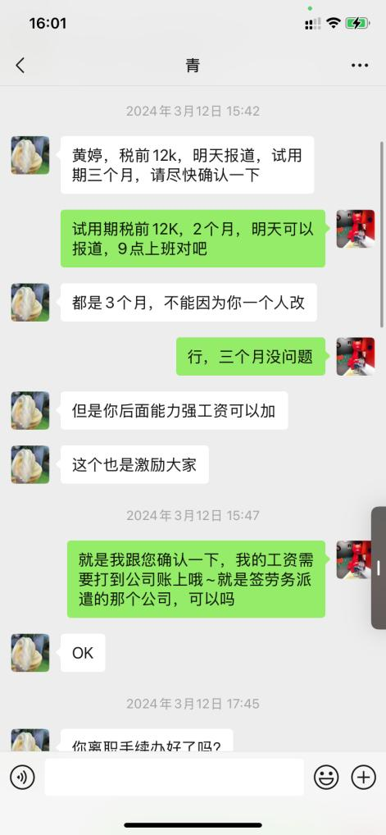

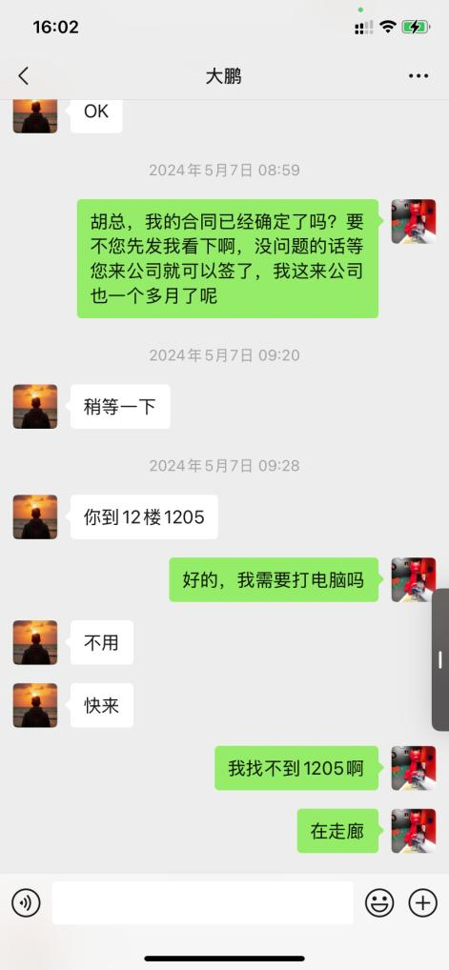

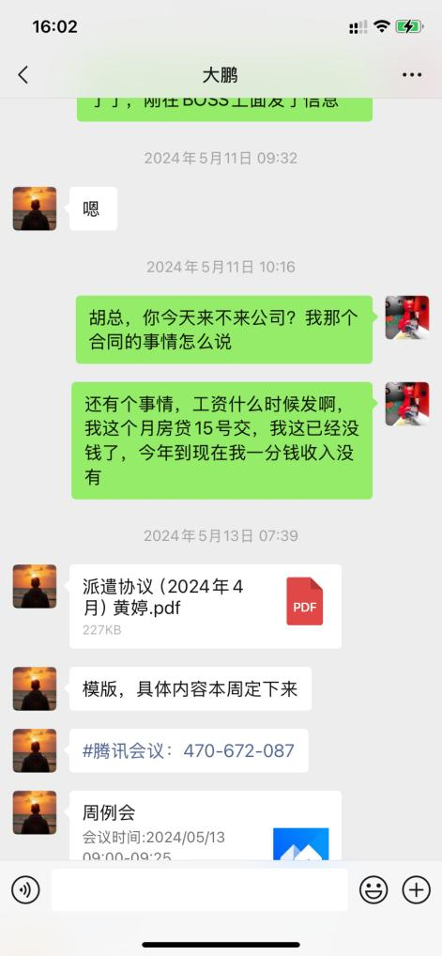

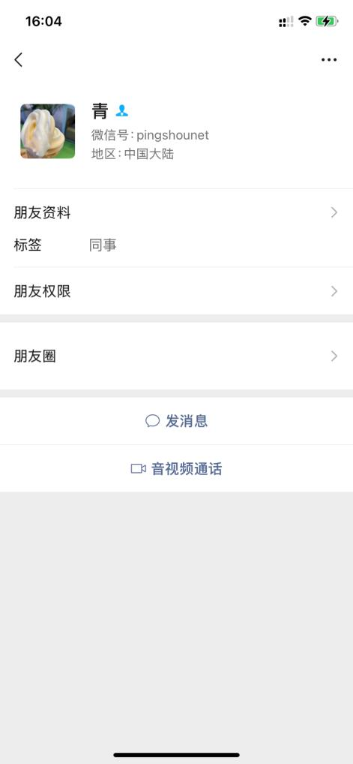



青手科技会议记录

上海

项目号 | QS-OS202309121026
项目名称 | 光伏云项目
服务客户 | 苏州博沃创新能源科技有限公司
会议时间 | 2024-05-09 14:15-14:45
会议地点 | 线上会议
客户人员 | 李晓梅、刘工
内部人员 | 荆晓格、赵亚鹏、黄婷

会议纪要

双方沟通确认内容如下 ：

1. 本周项目进度

设计 ：
修改字体后 ，提供源文件

前端 ：
PC ：
a. 总进度 65%

小程序（暂停 ）：
a. 总进度 45%
b. 暂停小程序开发 ，集中精力将 APP 和后台流程逻辑实现

APP ：
a. 总进度 ：60%
b. 静态页面 UI 还原度修改中 ，目标 ：1.1 版本页面还原度达到 UI 的 95% ，1.2 版本整体交互完善
TEL ：18817958776 https://www.qingshounet.com
ADD ：上海市中波研发中心商务大厦 908

青手科技会议记录

上海

c. 新的修改我们内部审核后会发布测试提供链接

后端（暂停 ）：
人员问题暂停 ，我们在积极扩招资深技术人员

2. 需客户提供资源跟进

事项 | 提供时间节点 | 优先级 | 备注 | 状态
微信小程序平台按时申请完成 | 3 月 10 日 | 高 | 2 月 19 日提供 | 已提供
苹果开发者平台按时提供能立即进入开发的账号 | 3 月 10 日 | 高 | 4 月 15 日提供 | 已提供
谷歌开发者平台按时提供能立即进入开发的账号 | 3 月 10 日 | 高 | 4 月 11 日提供 | 已提供
在谷歌商店控制台绑定企业官网 ，才能创建应用并发布 |  | 中 | 官网在审核中 | 新增
客户按时提供开发服务器及资料 ：阿里云平台 ECS 不 少于 3 台 ，一个域名 ，阿里云账号有管理权限（子域 名分配权限）  - aliyun account (admin access)  - wechat developer account (admin access)  - apple developer account (admin access)  - google developer account (admin access)  - 3 * Ubuntu 22.04LTS 最低配置 4 核 16G, 推荐配 置 8 核 16G  - aliyun service (容器服务 Kubernetes 版 基于上 面提到的 3 台 ECS ，镜像服务 ，对象存储 ，移动研发 平台 EMAS, 邮件推送 ，短信推送等)  - 静 态 资 源 (logo, banner, description, translations, etc.) | 3 月 10 日 | 高 | 更新内容 ：  子域名分配权限 用途 ：  服务器三台服务器的具  体 用 途 ： 支 撑  Kubernets ACK 服 务 , 进一步构建 2 个集群 即测试和生产集群 ，分 别控制测试环境及生产 环境
用户协议、 隐私协议及第三方平台上架文档 | 3 月 10 日 | 低 | 提供 H5 文件
提供英文翻译 | 3 月 10 日 | 低 | 3 月 15 日提供 | 已提供
电池保养指南、企业信息、帮助反馈等内容提供 | 3 月 10 日 | 低 | 提供链接
APP Logo ，应用名称的中英文提供 | 3 月 10 日 | 低 | 先占位开发
设备产品图片提供 ；首页头图交互动画提供 ； | 3 月 22 日 | 中 | 提 供（ SVG/PNG ，暗 黑/白天模式）。

TEL ：18817958776 https://www.qingshounet.com
ADD ：上海市中波研发中心商务大厦 908

青手科技会议记录

上海

 |  |  | 交互动画要晚点
硬件设备修改默认 mqtt 服务地址 | 3 月 29 日 | 高 | 最迟下周会新签一个公 司 ，有新的平台可以联 调 ，不影响开发调试
设备联调的明确时间 ，16 进制的测试数据重新提供 | 3 月 22 日 | 高

注 ：标红的项需尽快提供

3. 双方沟通内容
关于会议时间调整 ，由于现阶段沟通内容不多 ，后续每周发送文档版的项目进度 ，会议改为两周进行 一次沟通 ，如有一些重要事项可群里及时沟通或临时组织会议。

TEL ：18817958776 https://www.qingshounet.com
ADD ：上海市中波研发中心商务大厦 908

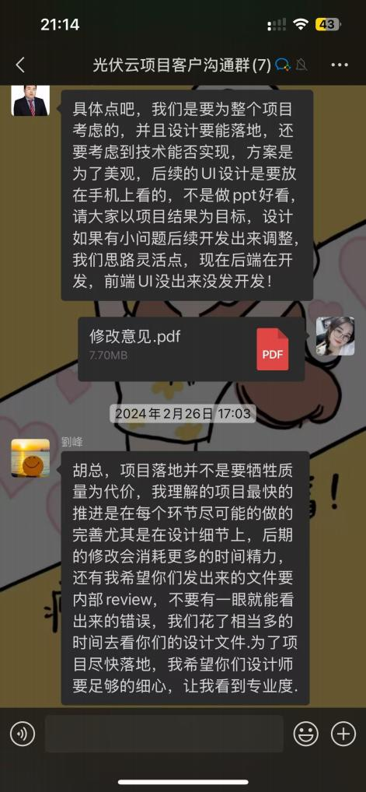

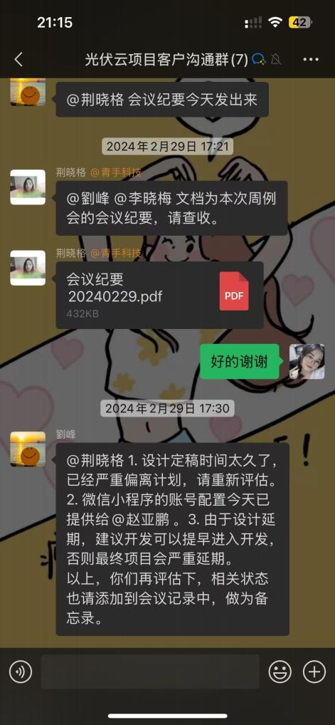

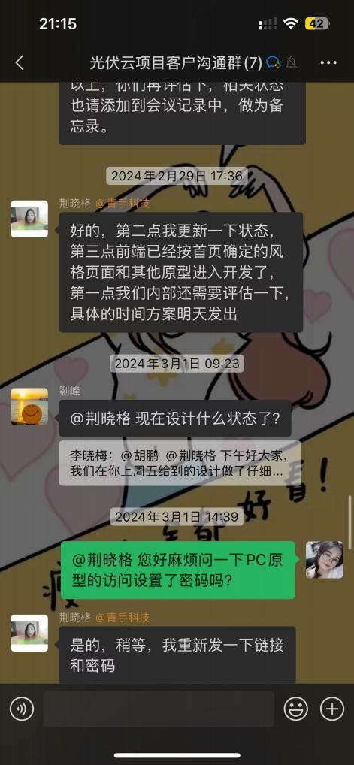

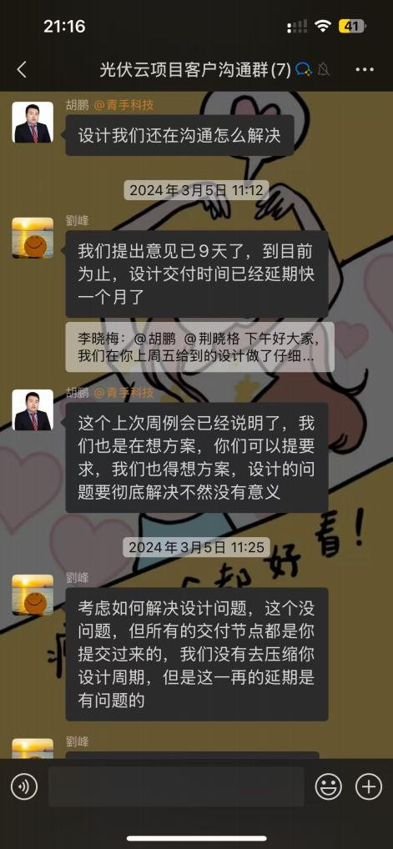

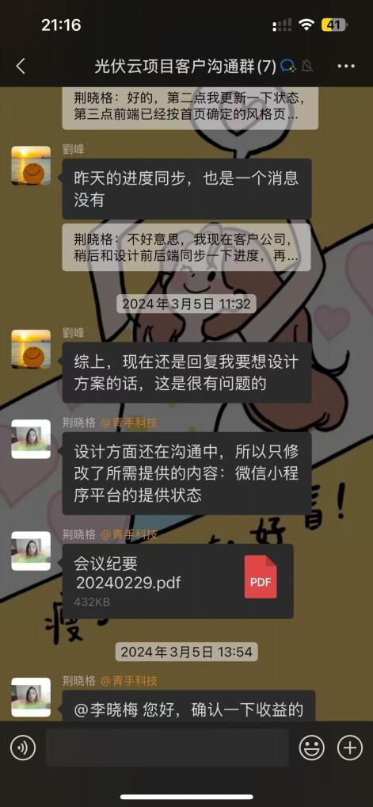

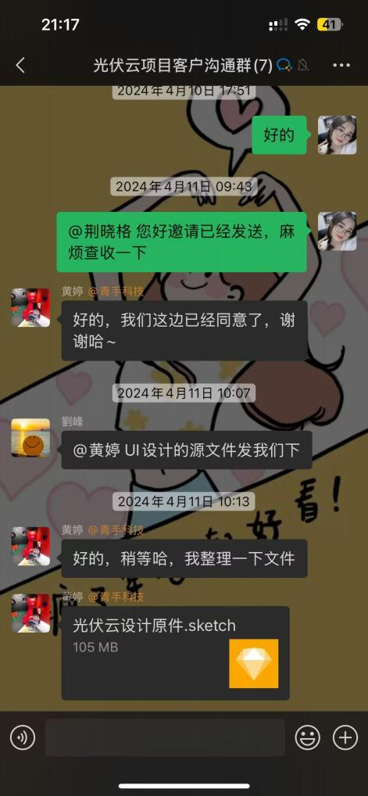

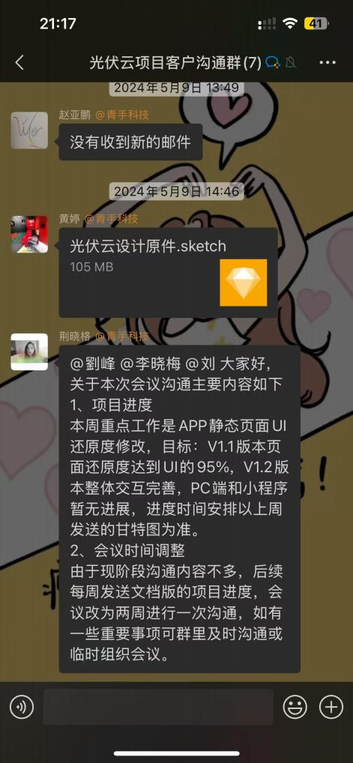

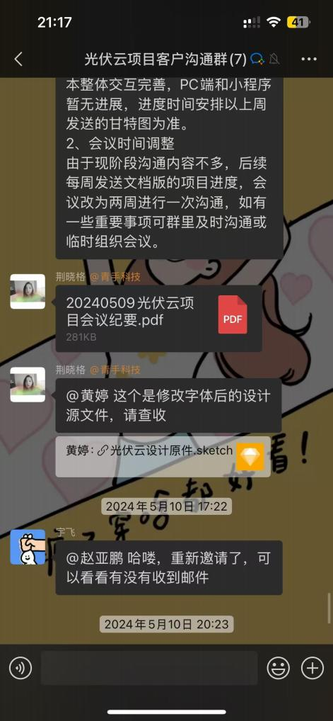

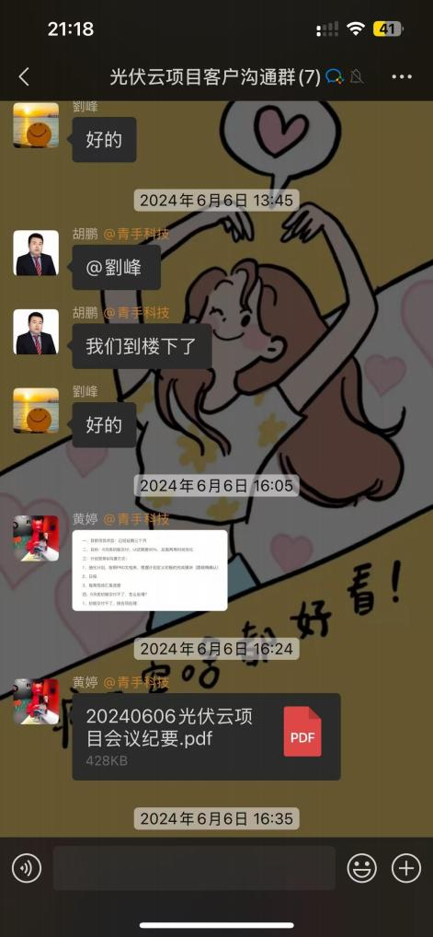

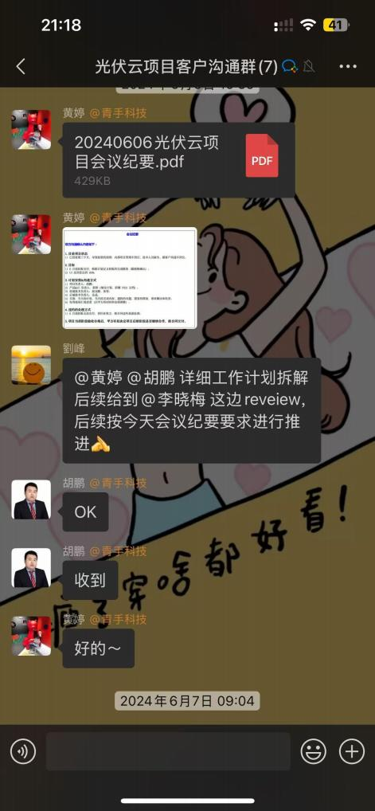

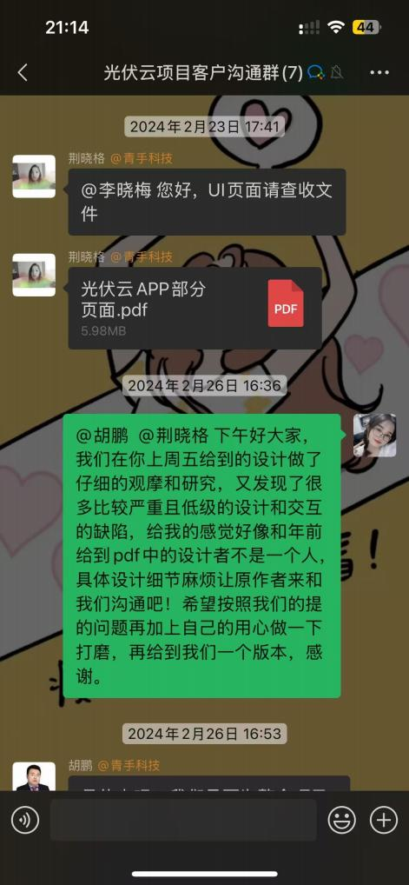




光伏云项目开发启动会议

上海青手网络科技有限公司 。

第24页,共31页

2023-1 1 -02

目录

01

02

03

04


项目背景及概述

项目计划


项目资料对齐


项目技术验证及UI风格 沟通

01 项目背景概述
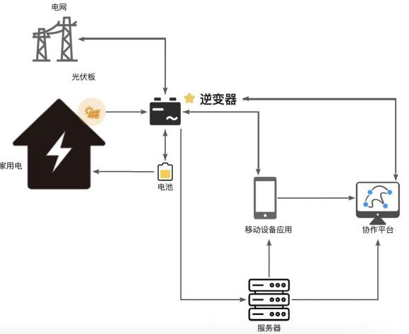

● 本项目旨在开发一款光伏云物 联网应用 ， 包括为基于微信的 小程序和基于苹果公司IOS及 谷歌公司的安卓系统的app ， 基于web的管理后台系统 ， 以 帮助用户更好地监控和管理其 光伏发电系统 ， 实现可再生能 源的最大化利用 。 开发iOS和 Android版本 ， 以满足不同操 作系统的用户需求。

 02项目计划
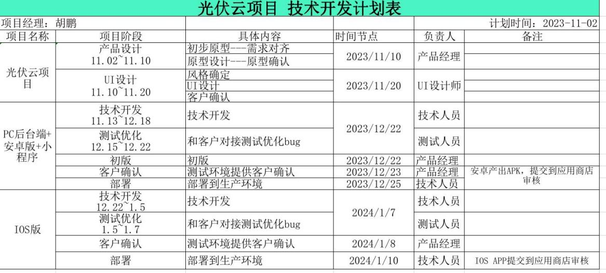

03项目资料对齐

已提供 追踪

● 已交付一台基于ESPRSS IF 搭建设备供开 发调试
● 已提供会议上的资料 、 远程升级的交互资 料等

● 提供硬件设备平台的账号密码
● 提供对接的硬件两个： 4G的和wifi的 （ 4G的未提供）
● 节能计算公式后期提供
● 关于隐私政策 、 用户协议等和英文版翻译由客户提供
● GEO IP 由设备提供 ， 暂时没有
● 关于绑定和解绑/注销 ， 后期给到折中的方案
● 每周进行例会 、 时间待定
● 所有文档需发邮件确认 ， 以邮件确认为准

04项目技术验证及UI风格沟通

技术验证 UI风格
● 交互体验： 参考9号出行APP
● 页面设计： 参考特斯拉APP
● 客户已展示配网流程
● MQTT需更改服务器地址后验证 （具体如何更 改需要联系甲方）
● 模拟数据需等我方配网流程实现后提供




THANK YOU
上海青手网络科技有限公司 。

第30页,共31页

青手科技会议记录

上海

项目号 | QS-OS202309121026
项目名称 | 光伏云项目
服务客户 | 苏州博沃创新能源科技有限公司
会议时间 | 2024-06-06 14:30-16:30
会议地点 | 线下会议
客户人员 | 刘峰、 李晓梅
内部人员 | 胡鹏、 黄婷

会议纪要

双方沟通确认内容如下 ：

1. 目前项目状态
1） 已经延期三个月。 导致延期的原因： 内部项目管理不到位、 技术人员缺失、 跟客户沟通不到位。

2. 目标
1）6 月底初版交付， 根据计划定义初版的完成模块（跟晓梅确认）；
2）UI 还原度达到 95%；

3. 计划安排&沟通方式
1）项目负责人： 胡鹏；
2）产品&UI 负责人： 黄婷（细化计划、 拆解 PRD 文档）；
3）前端技术负责人： 赵亚鹏、 张哲；
4）后端技术负责人： 金晶；
5） 日报： 当天的计划、 当天的完成内容、 遇到的问题、 需要的帮助、 谁来解决和负责；
6）每周现场汇报进度（以甲方的时间和安排调整）；

4. 违约的处理方式
1）6 月底初版无法交付， 责任在我方， 按合同违约条款处理；

5. 项目当前阶段验收合格后， 甲方有权决定项目后续阶段是否继续合作， 按合同交付。
TEL ：18817958776 https://www.qingshounet.com
ADD ：上海市中波研发中心商务大厦 908

